第三单元测试卷（二）

一、下边的三个图形分别是从什么方向看到的?填一填。

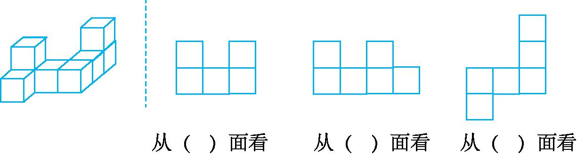

二、如图,再添一个同样大小的小正方体,小明就把图1小丽搭的积木变成了图2六种不同的形状。

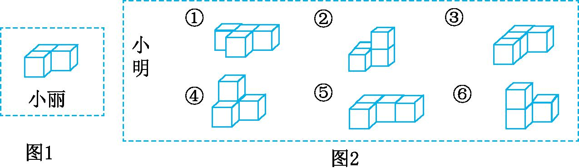

1. 从左面看,小明搭的积木中(　　)号和(　　)号观察到的形状和小丽搭的积木从左面观察到的形状是相同的。

2. 观察小明搭的积木中,从正面看,形状相同的是(　　)号和(　　)号,还有(　　)号和(　　)号。

三、我会选。(把正确答案的序号填在括号里)

1. 一些同样大小的小正方体拼搭图形,从不同方向看到的形状分别如下图,那么需要(　　)个小正方体。

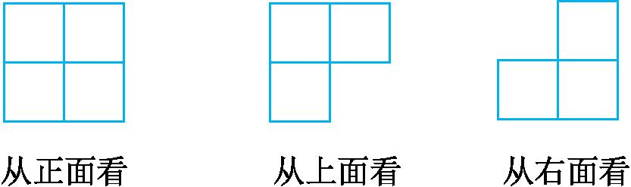

A. 5 B. 6 C. 7 D. 8

2.

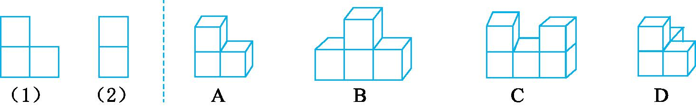

从正面看是图(1)的立体图形有(　　);从左面看是图(2)的立体图形有(　　);从左面和上面看都是由两个小正方体组成的立体图形是(　　)。

3. 一个由若干个小正方体搭成的立体图形,从三个不同的方向观察,看到的形状如下图,这里至少有(　　)个小方正方体。

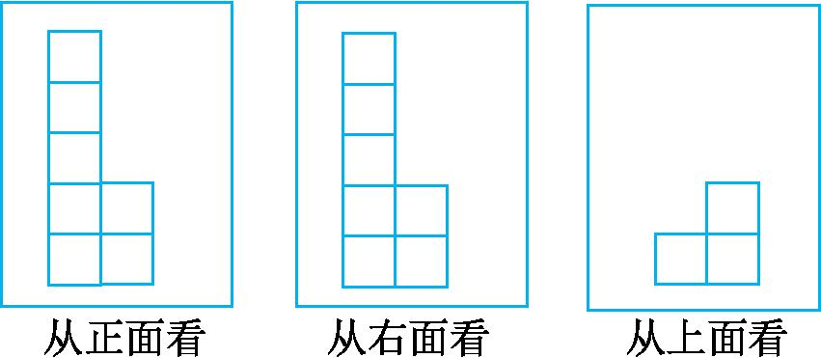

A. 7 B. 8 C. 9 D. 10

4. 同样高的杆子,离路灯越远,它的影子就越(　　)。

A. 短 B. 长 C. 大 D. 小

5. 观察点不变,观察角度越(　　),观察的范围越大。

A. 小 B. 大 C. 长 D. 短

四、如图所示,笑笑站在墙前不动,淘气站在墙后。淘气不想让笑笑看见他,你能画出淘气活动的最大区域吗?

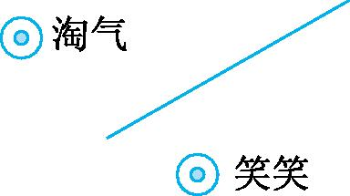

五、摆一摆,在方格纸上画出立体图形分别从正面、左面和上面看到的形状。

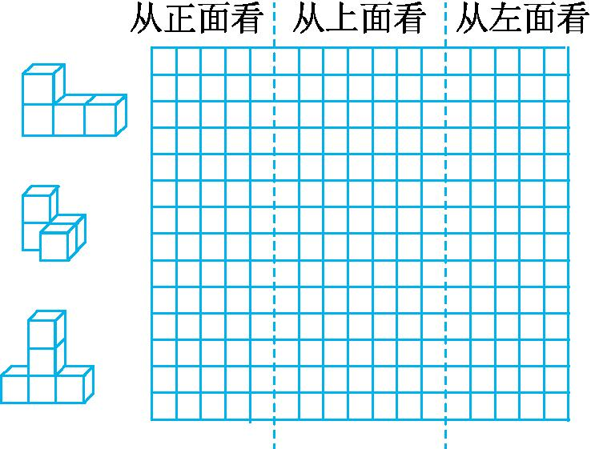

六、如下图所示,小芳在放学回家的路上,路中间有一个很高的广告牌挡住了她的部分视线。

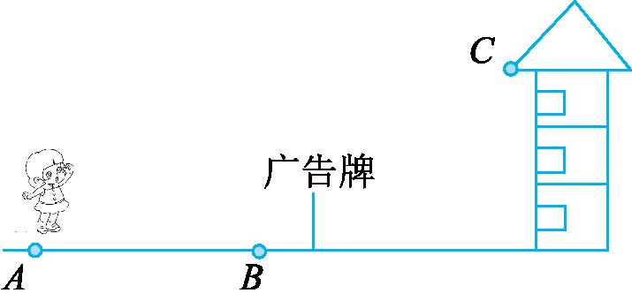

1. 小芳在位置A时能看到两个楼层,如果她继续往前走,所能看到的楼层数量会有什么变化?

2. 小芳走到位置B时,还能看到大楼吗?请用画图的方法证实你的说法。

3. 如果在大楼的位置C有一个标志(如上图所示),那么小芳所能看到这个标志的最近位置在哪里?请在图中画一画。

参考答案

一、 正　左　上

二、 1. ①　⑤　2. ①　⑤　④　⑥

三、1. A　 2. A和D　A、B、C　A 3. B　4. B　 5. B

四、

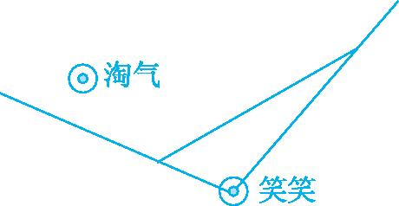

答:墙后两条线之间是淘气活动的最大区域。

五、

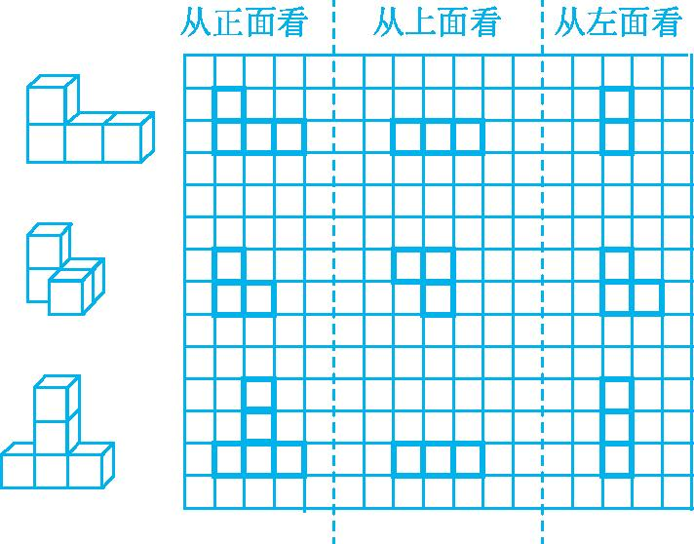

六、1. 看到的楼层数量会减少。

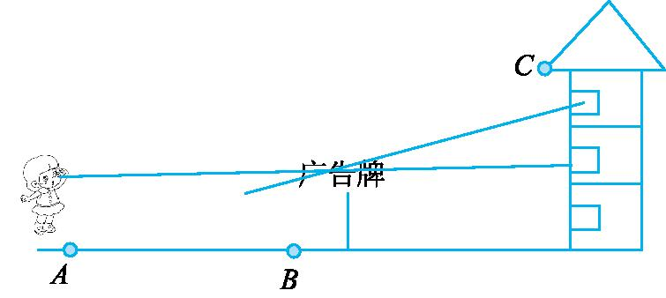

2. 还可以看到大楼。

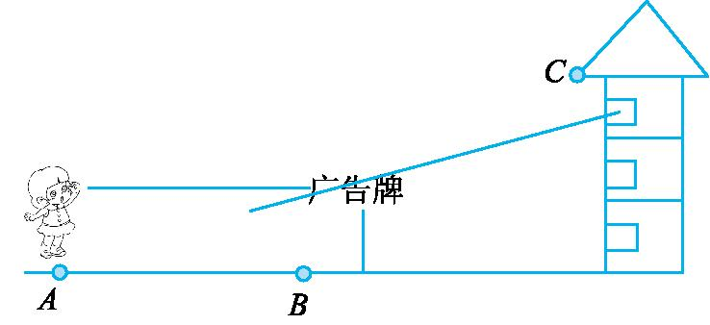

3.

